Resolución del Pleno del Instituto de Transparencia, Acceso a la Información Pública y Protección de Datos Personales del Estado de México y Municipios, con domicilio en Metepec, Estado de México; de fecha veintiséis de marzo de dos mil veinticinco.

**VISTO** el expediente electrónico formado con motivo del recurso de revisión **02053/INFOEM/IP/RR/2025,** promovido por **XXXX,** en lo sucesivo el **RECURRENTE,** en contra de la respuesta del **Sistema Municipal Para el Desarrollo Integral de la Familia de Tlalnepantla de Baz** en lo sucesivo el **SUJETO OBLIGADO**, por lo que se procede a dictar la presente resolución, con base en los siguientes:

**A N T E C E D E N T E S**

1. El treinta de enero de dos mil veinticinco, la **RECURRENTE** presentó ante el **SUJETO OBLIGADO,** a través del el Sistema de Acceso a la Información Mexiquense **(SAIMEX),** la solicitud de información pública **00023/DIFTLALNE/IP/2025**, en la que solicitó:

*“Solicito de la Secretaría Técnica del DIF Tlalnepantla su plan de trabajo para el año 2025” (Sic)*

1. Se hace constar que se señaló como modalidad de entrega de la información a través del **SAIMEX.**
2. El veinte de febrero de dos mil veinticinco, el **SUJETO OBLIGADO**dio respuesta a la solicitud de información, en los siguientes términos:

*“se adjunta respuesta correspondiente a la solicitud 00023/DIFTLALNE/IP/2025” (Sic)*

Archivos electrónicos adjuntos:

[**Respuesta UT 23.pdf**](https://saimex.org.mx/saimex/solicitud/downloadAttach/2358511.page): Oficio suscrito por el Titular de la Unidad de Transparencia y Protección de Datos Personales, por medio del cual, señaló adjuntar la respuesta emitida por la Secretaría Técnica del Sistema Municipal para el Desarrollo Integral de la Familia de Tlalnepantla de Baz.

[**Respuesta ST 23.pdf**](https://saimex.org.mx/saimex/solicitud/downloadAttach/2358512.page): Oficio número SMDIF/ST/040/2025, suscrito por la Secretaría Técnica del Sistema Municipal para el Desarrollo Integral de la Familia de Tlalnepantla de Baz, por medio del cual, refirió que después de realizar una búsqueda exhaustiva y minuciosa en los archivos del área a su cargo respecto de la información solicitada, no existe, motivo por el cual, existe una imposibilidad material y jurídica para entregar lo requerido.

1. El veinticinco de febrero de dos mil veinticinco,el **RECURRENTE** interpuso el recurso de revisión en contra de la respuesta, señalando como:

**Acto impugnado*:*** *“a la respuesta” (Sic)*

**Razones o Motivos de inconformidad:** *“no es lo que pedi” (Sic)*

1. Se registró el recurso de revisión bajo el número de expediente al rubro indicado, asimismo con fundamento en lo dispuesto por el artículo 185 fracción I de la **Ley de Transparencia y Acceso a la Información Pública del Estado de México y Municipios** se turna a la **Comisionada María del Rosario Mejía Ayala,** para su análisis.
2. La Comisionada Ponente con fundamento en lo dispuesto por el artículo 185 fracción II de la ley de la materia, a través del acuerdo de admisión del cinco de marzo de dos mil veinticinco, puso a disposición de las partes el expediente electrónico vía **SAIMEX** a efecto de que en un plazo máximo de siete días manifestara lo que a derecho conviniera, ofreciera pruebas y alegatos según corresponda al caso concreto, de esta forma para que el **SUJETO OBLIGADO** presentará el informe justificado procedente.
3. El once de marzo de dos mil veinticinco, el **SUJETO OBLIGADO** rindió el informe justificado correspondiente, por medio de la carpeta denominada **RR 02053.zip,** misma que se integra de los siguientes archivos electrónicos:

**2 A ST:** Documento consistente en el PbRM-02a “Calendarización de Metas de actividades por Proyecto 2025” de la Secretaría Técnica del Presupuesto de Basado en Resultados Municipal del DIF de Tlalnepantla.

**Informe Justificado 02053:** Oficio SMDIF/ST/090/2025 suscrito por la Titular de la Secretaría Técnica del Sistema Municipal para el Desarrollo Integral de la Familia de Tlalnepantla de Baz, por medio del cual, refirió remitir el Plan de Trabajo conforme a los formatos del Presupuesto basado en Resultados Municipales (PbRM) autorizados por la Junta de Gobierno y entregados en el Paquete Presupuestal ante el Órgano Superior de Fiscalización del Estado de México el 25 de febrero de 2025.

1. La Comisionada Ponente decretó el cierre de instrucción mediante el acuerdo del veintiséis de marzo de dos mil veinticinco.------------------------------------------------------------

**C O N S I D E R A N D O**

**PRIMERO. De la competencia.**

1. Este Instituto de Transparencia, Acceso a la Información Pública y Protección de Datos Personales del Estado de México y Municipios, es competente para conocer y resolver del presente recurso de conformidad con el artículo: 6, apartado A, de la Constitución Política de los Estados Unidos Mexicanos; 5, párrafos trigésimo, trigésimo primero y trigésimo segundo, fracciones I, II, III, IV y V de la Constitución Política del Estado Libre y Soberano de México; 1, 3 fracción I, 82, 97, 98, 119, 123, 124, 127, 128 y 133 Ley de Protección de Datos Personales en Posesión de Sujetos Obligados del Estado de México y Municipios; y 10, 7, 9 fracciones I y XXIV, y 11 del Reglamento Interior del Instituto de Transparencia, Acceso a la Información Pública y Protección de Datos Personales del Estado de México y Municipios.

**SEGUNDO. De la oportunidad y procedencia.**

1. El medio de impugnación fue presentado a través del **SAIMEX,** en el formato previamente aprobado para tal efecto y dentro del plazo legal de quince días hábiles otorgados; siendo así que el **SUJETO OBLIGADO** entregó respuesta el veinte de febrero de dos mil veinticinco, de tal forma que el plazo para interponer el recurso de revisión transcurrió del veintiuno de febrero al dieciocho de marzo de dos mil veinticinco; en consecuencia, presentó su inconformidad el veinticinco de febrero de dos mil veinticinco, por lo que se encuentra dentro de los márgenes temporales previstos en el artículo 178 de la **Ley de Transparencia y Acceso a la Información Pública del Estado de México y Municipios** vigente.
2. Por otro lado, el escrito contiene las formalidades previstas por el artículo 180 último párrafo de la Ley de la materia actual, por lo que es procedente que este Instituto de Transparencia, Acceso a la Información Pública y Protección de Datos Personales del Estado de México y Municipios, conozca y resuelva el presente recurso.

**TERCERO. De las causales del sobreseimiento.**

1. El recurso de revisión tiene como finalidad reparar cualquier posible afectación al derecho de acceso a la información pública en términos del Título Octavo de la Ley de Transparencia, Acceso a la Información Pública del Estado de México y Municipios, y determinar la confirmación; revocación o modificación; desechamiento o **sobreseimiento**; y en su caso ordenar la entrega de la información con respecto a la respuesta emitida por el **SUJETO** **OBLIGADO**.
2. De acuerdo al precepto legal contenido en la fracción III del artículo 192 de la **Ley de Transparencia y Acceso a la Información Pública del Estado de México y Municipios**, el recurso será sobreseído, en todo o en parte, cuando una vez admitido, el sujeto obligado responsable del acto lo modifique o revoque de tal manera que el recurso de revisión quede sin materia; de ahí que la actualización de alguno de éste trae como consecuencia que el medio de impugnación se concluya sin que se analice el objeto de estudio planteado, es decir se sobresea.
3. Para los efectos de esta resolución, es oportuno precisar los alcances jurídicos de la fracción III de la disposición legal transcrita. Así, procede el sobreseimiento del recurso de revisión cuando el **SUJETO OBLIGADO**:

* **Modifique el acto impugnado:** Se actualiza cuando el **SUJETO OBLIGADO** después de haber otorgado una respuesta y hasta antes de dictada la resolución del recurso de revisión, emite una diversa en la que subsane las deficiencias que hubiera tenido.
* **Revoque el acto impugnado:** En este supuesto, el **SUJETO OBLIGADO** deja sin efectos la primera respuesta y en su lugar emite otra que satisfaga lo solicitado por el Particular en un primer momento.

1. Las consecuencias jurídicas de esta modificación o revocación es que el recurso de revisión interpuesto quede sin efectos o sin materia. Un acto impugnado queda sin efectos, cuando aun existiendo jurídicamente, no genera consecuencia legal alguna; queda sin materia, cuando ha sido satisfecha la pretensión del Particular, ya sea porque se hizo la entrega de la información solicitada o porque se completó la misma.
2. En el presente caso, el **RECURRENTE** solicitó **el plan de trabajo 2025 de la Secretaría Técnica.**
3. En respuesta, el **SUJETO OBLIGADO** por medio de la Secretaría Técnica del Sistema Municipal para el Desarrollo Integral de la Familia de Tlalnepantla de Baz, previa búsqueda exhaustiva y minuciosa en los archivos del área a su cargo refirió que la información solicitada, no existe, motivo por el cual, existe una imposibilidad material y jurídica para entregarla.
4. Al respecto, el **RECURRENTE** interpuso el recurso de revisión en contra de la respuesta, por medio del cual, manifestó que **la respuesta no corresponde a lo solicitado.**
5. En consecuencia, por medio de un acto jurídico posterior como lo es el informe justificado, el **SUJETO OBLIGADO** a través de la Secretaría Técnica del Sistema Municipal para el Desarrollo Integral de la Familia de Tlalnepantla de Baz, remitió el “Plan de Trabajo de la Secretaría Técnica” conforme a los formatos del Presupuesto basado en Resultados Municipales (PbRM) autorizados por la Junta de Gobierno y entregados en el Paquete Presupuestal ante el Órgano Superior de Fiscalización del Estado de México el 25 de febrero de 2025. Como se observa a continuación:

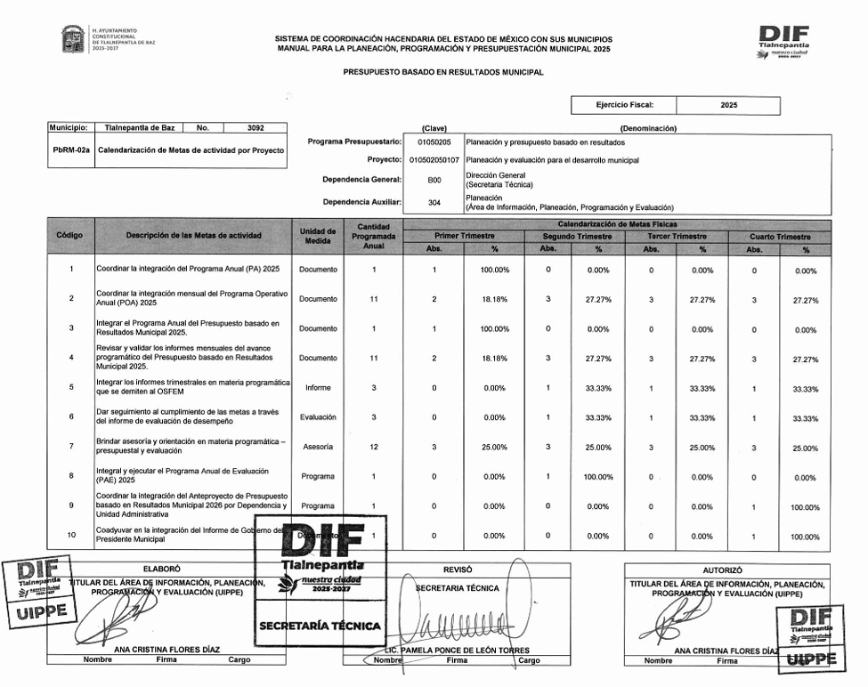

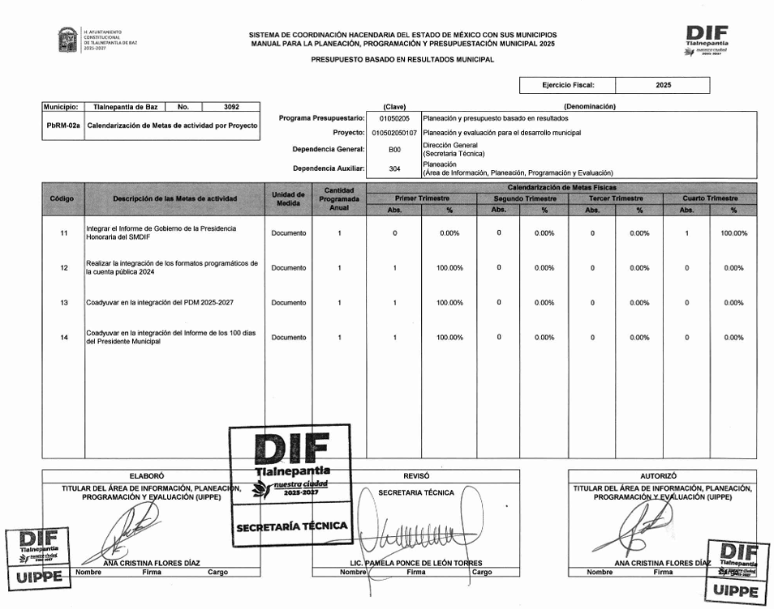

1. De lo anterior, se presume que, al haber existido un pronunciamiento de la Servidora Pública Habilitada competente, en el presente caso la Titular de la Secretaría Técnica del Sistema Municipal para el Desarrollo Integral de la Familia de Tlalnepantla de Baz, unidad administrativa de la cual fue requerida la información, y proporcionar el PbRM-02a “Calendarización de Metas de actividades por Proyecto 2025” de la Secretaría Técnica, donde se advierte la descripción de las metas de actividad, así como, la calendarización de metas físicas por trimestre, se tiene por atendido lo requerido por el Particular, relativo al “Plan de Trabajo de la Secretaría Técnica, 2025”
2. Expuesto lo anterior, se tiene que el **SUJETO OBLIGADO** modificó la respuesta inicial y aportó información novedosa.
3. En este sentido, es dable sostener que, al haber existido un pronunciamiento por parte del **SUJETO OBLIGADO**, este Instituto no está facultado para manifestarse sobre la veracidad de este, pues no existe precepto legal alguno en la Ley de la materia que lo faculte para que, vía recurso de revisión, pueda pronunciarse al respecto.
4. Así, este Pleno advierte que el **SUJETO OBLIGADO** **modificó** el acto que le dio origen al recurso de revisión, lo que trae como consecuencia que el mismo quede sin materia, actualizándose de este modo, la hipótesis jurídica contenida en la fracción III del artículo 192 de la Ley de Transparencia Local.
5. De bien, el sistema de medios de impugnación en esta materia se centra en el análisis de los agravios o motivos de inconformidad, los que deben tener relación directa con el acto de autoridad que lo motiva. En consecuencia, los motivos de la inconformidad deben versar sobre la respuesta de información proporcionada por los **SUJETOS OBLIGADOS** o la negativa de entrega de la misma, derivada de la solicitud de información pública.
6. De este modo, cuando el **SUJETO OBLIGADO,** antes de que se dicte resolución definitiva, entrega la información solicitada o completa la información que en un primer momento fue incompleta o no correspondió con lo solicitado; el recurso de revisión que al efecto se haya interpuesto queda sin materia lo que imposibilita el estudio de fondo de la *litis* planteada, debido a que la afectación en su esfera de derechos fue restituida por la propia autoridad que emitió el acto motivo de impugnación.
7. Sirve de sustento a lo anterior la siguiente jurisprudencia por contradicción, cuyo rubro, texto y datos de identificación son los siguientes:

***CESACIÓN DE EFECTOS DEL ACTO RECLAMADO POR VIOLACIÓN AL ARTÍCULO 8o. DE LA CONSTITUCIÓN POLÍTICA DE LOS ESTADOS UNIDOS MEXICANOS. OPERA CUANDO LA AUTORIDAD RESPONSABLE AL RENDIR SU INFORME JUSTIFICADO EXHIBE LA CONTESTACIÓN A LA PETICIÓN FORMULADA, QUEDANDO EXPEDITOS LOS DERECHOS DEL QUEJOSO PARA AMPLIAR SU DEMANDA INICIAL, PROMOVER OTRO JUICIO DE AMPARO O EL MEDIO ORDINARIO DE DEFENSA QUE PROCEDA.*** *De la interpretación de los artículos 73, fracción XVI y 80 de la Ley de Amparo, se concluye que la causa de improcedencia del juicio de garantías consistente en la cesación de efectos del acto reclamado, se actualiza cuando ante la insubsistencia del mismo, todos sus efectos desaparecen o se destruyen de forma inmediata, total e incondicionalmente, de manera que las cosas vuelvan al estado que tenían antes de la violación constitucional. Ahora bien, el hecho de que la autoridad responsable al rendir su informe justificado exhiba la respuesta expresa a la petición de la parte quejosa, producida durante la tramitación del juicio de amparo, significa, por una parte, que los efectos de la falta de contestación desaparecieron, de manera que las cosas volvieron al estado que tenían antes de la violación al artículo 8o. de la Constitución Política de los Estados Unidos Mexicanos, y por otra, que respecto del contenido de dicha contestación, el quejoso puede ampliar su demanda inicial, promover otro juicio de amparo o el medio ordinario de defensa que proceda, toda vez que se trata de un nuevo acto.*

1. La anterior jurisprudencia resulta aplicable al presente asunto, en dos aspectos:

* **La cesación de los efectos perniciosos del acto de autoridad:** Al respecto, la Ley de Transparencia contempla la figura jurídica del sobreseimiento cuando el **SUJETO OBLIGADO** de *motu proprio* modifica o revoca de tal manera el acto motivo de la impugnación que lo deja sin materia; es decir, cesan los efectos de éste y el derecho de acceso a la información pública se encuentra satisfecho.
* **El momento procesal para modificar el acto impugnado:** Para que se actualice el sobreseimiento de un recurso de revisión, el **SUJETO OBLIGADO** puede entregar o completar la información al momento de rendir su informe de justificación o **posteriormente** a éste, siempre y cuando el Pleno del Instituto no haya dictado resolución definitiva.

1. Eduardo Pallares, en su artículo *“La caducidad y el sobreseimiento en el amparo”*, cita la definición de Aguilera Paz, aduciendo que se *“...entiende por sobreseimiento en el tecnicismo forense, el hecho de cesar en el procedimiento o curso de la causa, por no existir méritos bastantes para entrar en un juicio o para entablar la contienda judicial que debe ser objeto del mismo...”*. Asimismo, señala que existe el sobreseimiento provisional y el definitivo*: “...el definitivo es una verdadera sentencia que pone fin al juicio, y que una vez dictada, produce cosa juzgada, mientras que el provisorio tiene por efectos suspender la prosecución de la causa...”*
2. Así, para la doctrina el sobreseimiento provoca que un procedimiento se suspenda o se resuelva en definitiva **sin que se entre al estudio de los agravios o motivos de inconformidad.**
3. Este mismo criterio es compartido por el más alto tribunal del país en múltiples jurisprudencias, por lo que a continuación se agrega una de ellas que sirve como orientador en esta resolución:

***SOBRESEIMIENTO EN EL JUICIO DE AMPARO DIRECTO. IMPIDE EL ESTUDIO DE LAS VIOLACIONES PROCESALES PLANTEADAS EN LOS CONCEPTOS DE VIOLACIÓN. El sobreseimiento*** *en el juicio de amparo directo* ***provoca la terminación de la controversia planteada*** *por el quejoso en la demanda de amparo****, sin hacer un pronunciamiento de fondo sobre la legalidad o ilegalidad de la sentencia reclamada****.* ***Por consiguiente, si al sobreseerse en el juicio de amparo no se pueden estudiar los planteamientos que se hacen valer en contra del fallo reclamado, tampoco se deben analizar las violaciones procesales propuestas en los conceptos de violación, dado que, la principal consecuencia del sobreseimiento es poner fin al juicio de amparo sin resolver la controversia en sus méritos****.*

*SÉPTIMO TRIBUNAL COLEGIADO EN MATERIA CIVIL DEL PRIMER CIRCUITO.*

*Amparo directo 699/2008. Mariana Leticia González Steele. 13 de noviembre de 2008. Unanimidad de votos. Ponente: Sara Judith Montalvo Trejo. Secretario: Arnulfo Mateos García.*

1. Consecuentemente, por lo que hace a los motivos de inconformidad, los mismos devienen inatendibles por actualizarse la figura del sobreseimiento, misma que impide el estudio de los agravios planteados, máxime que se ha dado cumplimiento al derecho de acceso a la información.
2. Bajo ese tenor y en términos del artículo 186 fracción I este Pleno determina el **SOBRESEIMIENTO** del presente recurso de revisión, toda vez que la afectación al derecho de acceso a la información pública establecido constitucionalmente a favor del Particular ha sido resarcida
3. Por lo anteriormente expuesto y fundado, este **ÓRGANO GARANTE** emite los siguientes:

**R E S O L U T I V O S**

**PRIMERO.** Se **SOBRESEE** el recurso de revisión número **02053/INFOEM/IP/RR/2025** conforme al artículo 192, fracción III, de la Ley de Transparencia y Acceso a la Información Pública del Estado de México y Municipios, porque al **modificar la respuesta a través del informe justificado y atender lo solicitado**, el recurso de revisión quedó sin materia en términos del Considerando **TERCERO** de la presente resolución.

**SEGUNDO.** **Notifíquese** a través del Sistema de Acceso a la Información Mexiquense **(SAIMEX)** la presente resolución al Titular de la Unidad de Transparencia del **SUJETO OBLIGADO.**

**TERCERO. Notifíquese** al **RECURRENTE** la presente resolución a través del Sistema de Acceso a la Información Mexiquense **(SAIMEX).**

**CUARTO.** Se hace del conocimiento del **RECURRENTE** que, de conformidad con lo establecido en el artículo 196 de la Ley de Transparencia y Acceso a la Información Pública del Estado de México y Municipios, en caso de que considere que la resolución le cause algún perjuicio podrá impugnarla vía juicio de amparo en los términos de las leyes aplicables.

ASÍ LO RESUELVE, POR UNANIMIDAD DE VOTOS, EL PLENO DEL INSTITUTO DE TRANSPARENCIA, ACCESO A LA INFORMACIÓN PÚBLICA Y PROTECCIÓN DE DATOS PERSONALES DEL ESTADO DE MÉXICO Y MUNICIPIOS, CONFORMADO POR LOS COMISIONADOS JOSÉ MARTÍNEZ VILCHIS, MARÍA DEL ROSARIO MEJÍA AYALA, SHARON CRISTINA MORALES MARTÍNEZ, LUIS GUSTAVO PARRA NORIEGA Y GUADALUPE RAMÍREZ PEÑA; EN LA DÉCIMA PRIMERA SESIÓN ORDINARIA, CELEBRADA EL VEINTISÉIS (26) DE MARZO DE DOS MIL VEINTICINCO, ANTE EL SECRETARIO TÉCNICO DEL PLENO ALEXIS TAPIA RAMÍREZ.